**JOBSHEET ARRAY**

**C. Latihan Praktikum**

1. a) 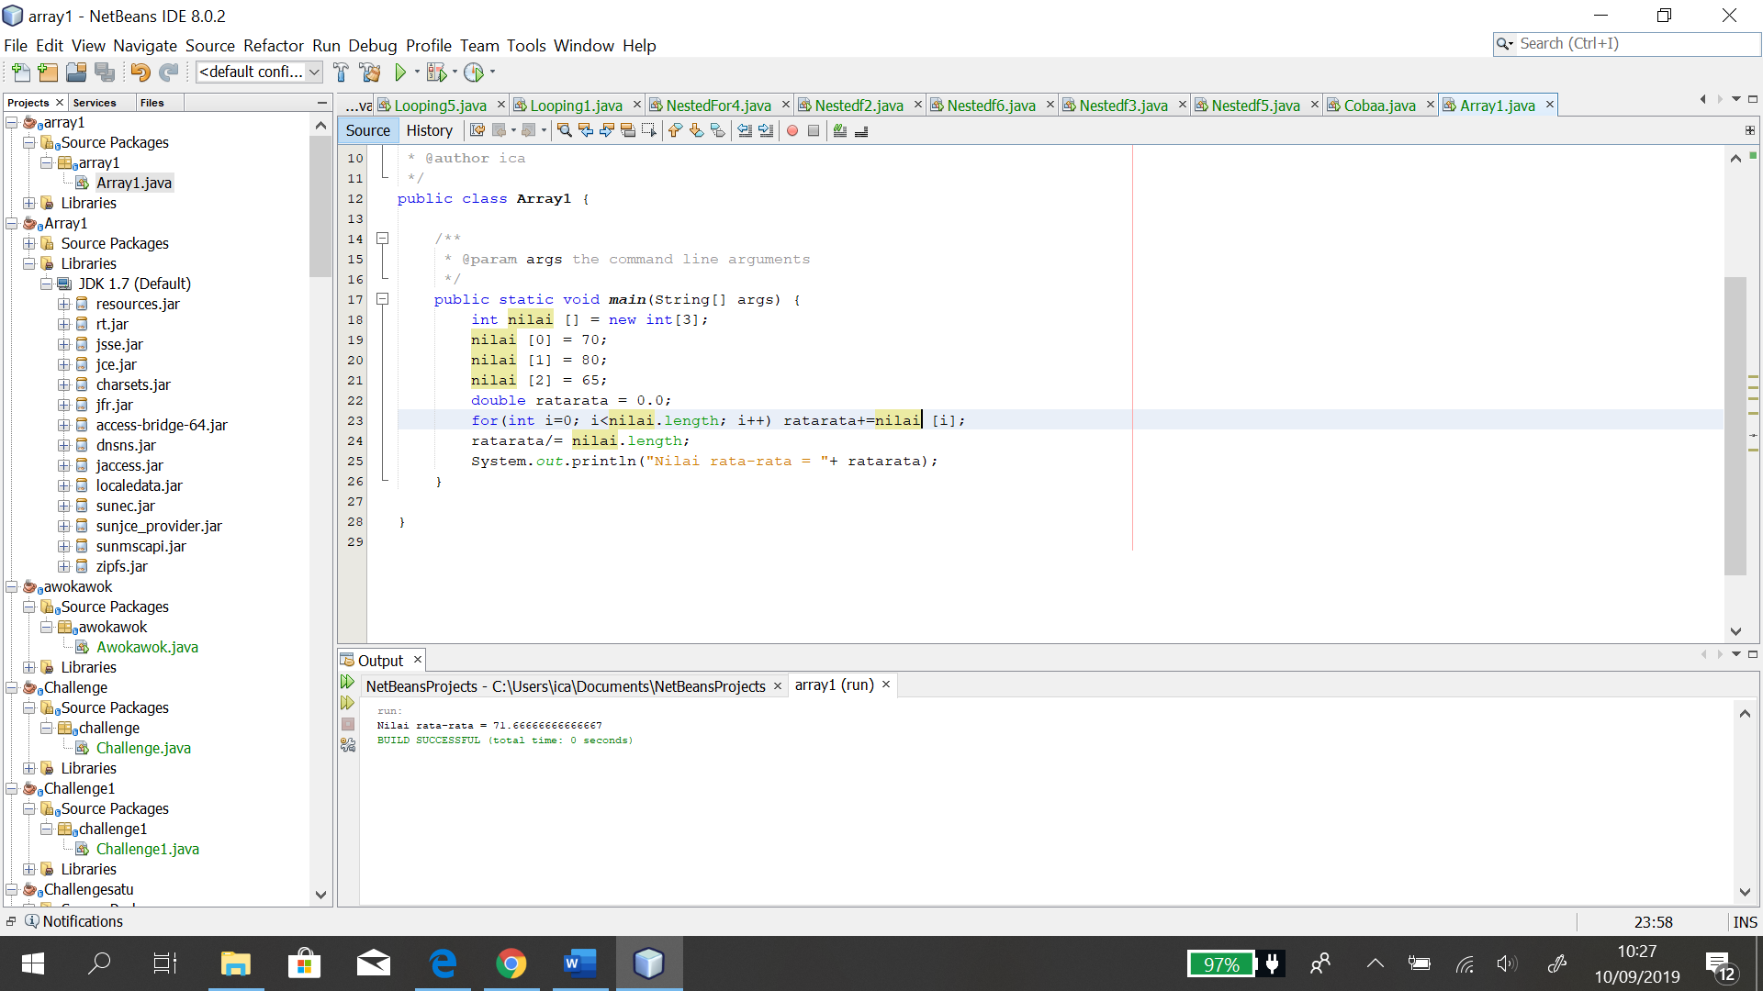

b) 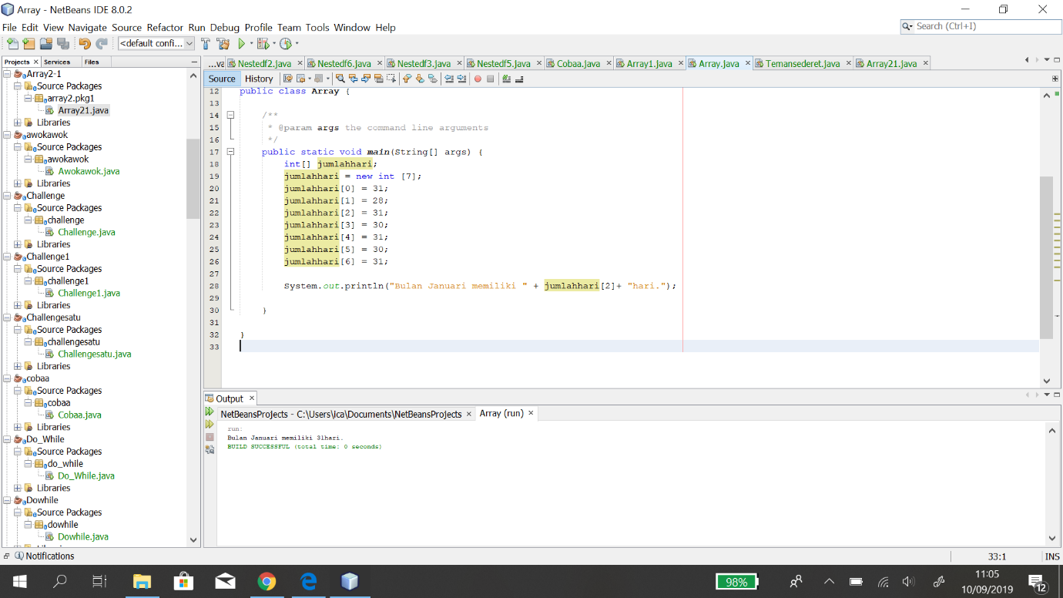

2. 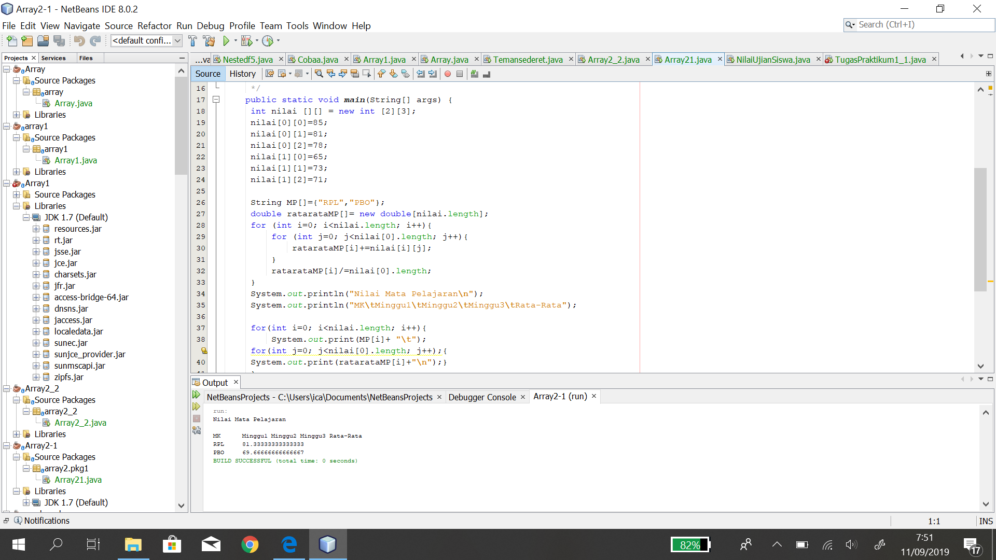

3. 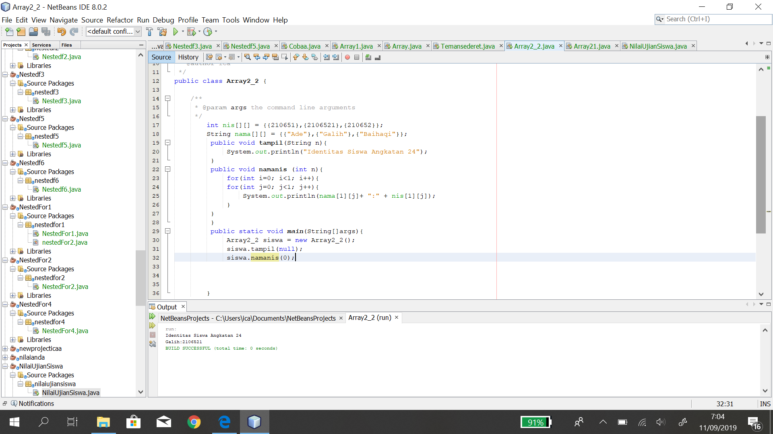

4. 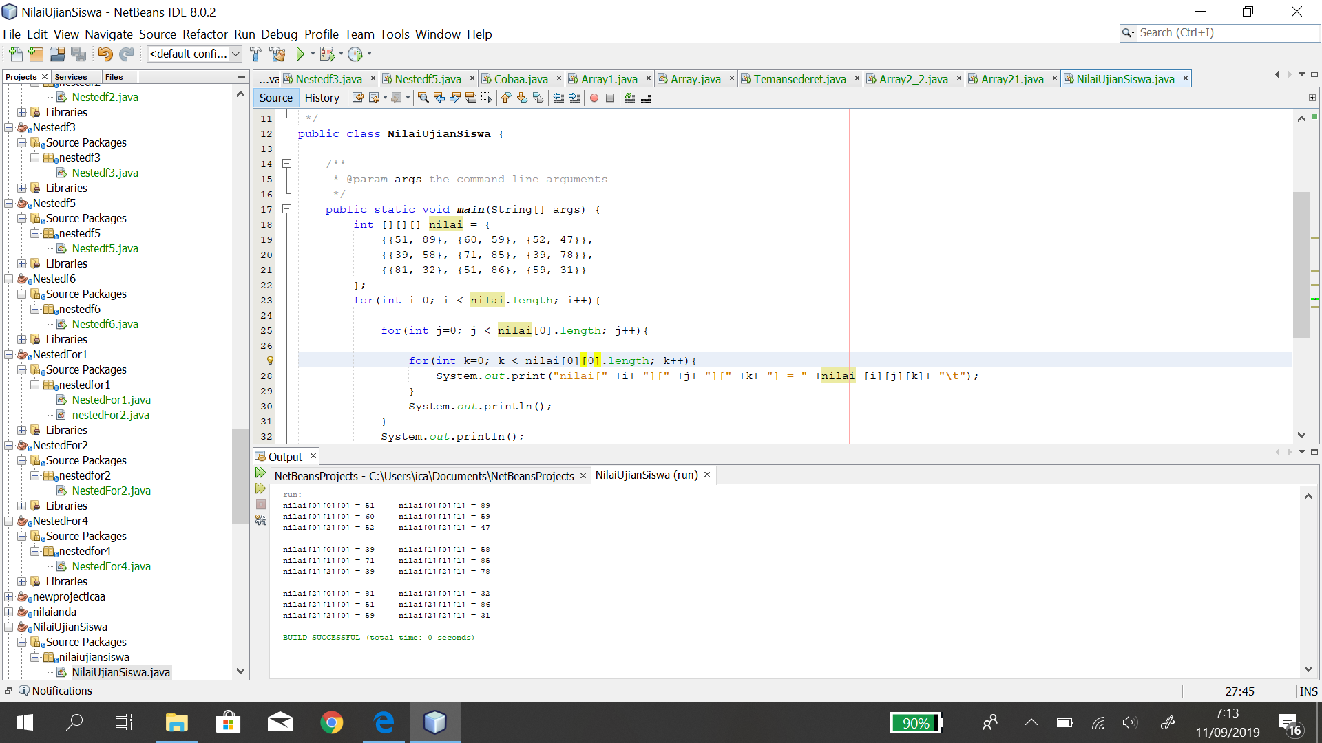

**D. Tugas Praktikum 1**

1.

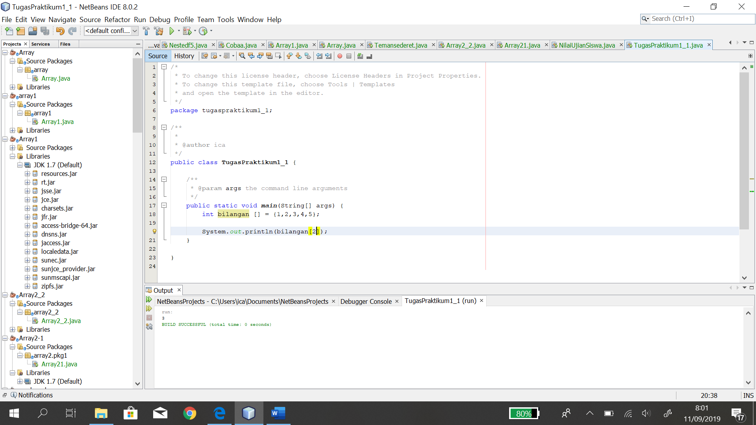

Kode diatas jika dijalankan maka akan error, karena datanya tidak sesuai dan jumlah indeks yg diinputkan hanya sampai 4 dan seharusnya setelah int bilangan lalu kurung awal itu harus dikosongi.

2. 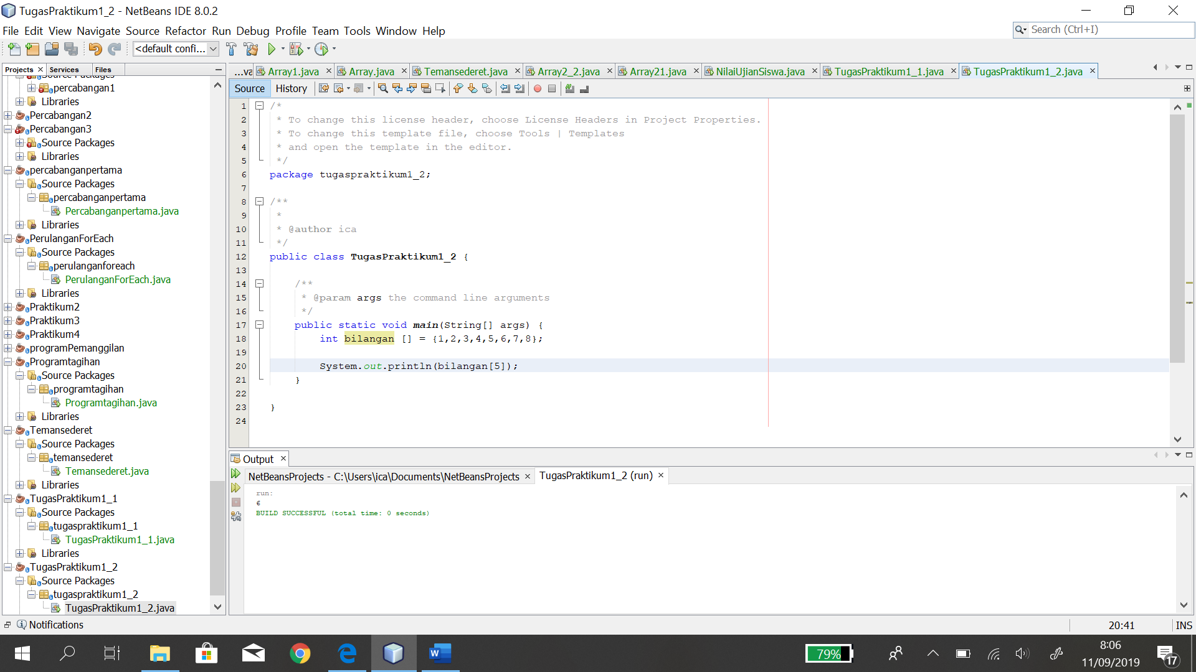

Kode diatas jika dijalankan maka akan error, karena setelah int bilangan lalu kurung harusnya dikosongi, dan dibawahnya tidak ada System.out.println(bilangan[indeks yg diinginkan])